重庆市大足区公安局

大足公安通〔2026〕1号

重庆市大足区公安局
关于调整城区货运车辆限行措施的通告

为进一步加强和改善城市交通管理，规范城区货运车辆通行秩序，保障交通安全，提高通行效率，有效降低城区机动车污染物排放，根据《中华人民共和国道路交通安全法》《中华人民共和国大气污染防治法》《重庆市大气污染防治条例》等法律、法规规定，结合大足城区道路运行具体情况，我局决定调整城区货运车辆限行措施，现将有关事项通告如下。
一、限行区域

（一）货车限行区域
1．二环南路。起点：二环南路西门货车停车场；止点：二环南路与龙棠大道路口。
2．累丰路。起点：累丰路与二环南路路口；止点：累丰路与一环北路路口。
3．一环北路。起点：一环北路与累丰路路口；止点：一环北路与五星大道路口。
4．二环北路。起点：二环北路与一环北路路口；止点：二环北路与五星大道路口。
5．五星大道。起点：和平新村转盘；止点：五星大道与三环南路路口。
6．清明桥路。起点：清明桥路与五星大道路口；止点：清明桥路与二环东路路口。
7．二环东路。起点：二环东路与清明桥路路口；止点：二环东路与石刻大道路口。
8．石刻大道。起点：石刻大道与二环东路路口；止点：石刻大道与三环南路路口。
9．三环南路。起点：三环南路与石刻大道路口；止点：三环南路与五星大道路口。
以上9条道路合围区域内为货车限行区域，其中二环东路、石刻大道、三环南路允许货车通行。

（二）三轮车和无牌电动四轮车限行区域
1．二环北路。起点：五一路口；止点：北山路路口。
2．一环北路。起点：五一路口；止点：北山路路口。
3．滨河路。起点：大足印象路口；止点：南门桥路口。
4．龙中路。起点：宏声广场；止点：大足印象路口。
5．双塔路。起点：二环北路路口；止点：南门桥。
6．报恩路。起点：民政局路口；止点：景观桥。
以上6条道路形成的合围区域为三轮车和无牌电动四轮车限制通行区域。
二、限行车辆类型

（一）货车限行区域限行的货运车辆
1．中型货车（不含中型箱式和中型封闭式货车）、重型货车、挂车、三轮汽车、低速货车、轮式专用机械车及专项作业车（含非载货专项作业车）、拖拉机等；

2．总质量超过12吨的新能源货车；
3．运载危化品车辆。
（二）三轮车和无牌电动四轮车限行区域限行的车辆
机动三轮车、电动三轮车、无牌电动四轮车等。
三、限行时段
每日7时至21时限制通行，确因生产、生活、作业急需在限行时段通行的，应到公安机关交通管理部门或通过“12123”APP（个人用户）、“交管122”（企业用户）办理“货车通行码”，办理了“货车通行码”的上述车辆进入限制通行区域必须在规定的时段及行驶路线内行驶。未办理“货车通行码”的车辆，不得进入上述限制通行区域。
四、法律责任
对违反本通告的行为人，公安机关交通管理部门依据《中华人民共和国道路交通安全法》有关规定予以处罚；阻碍国家机关工作人员依法执行职务的，依据《中华人民共和国治安管理处罚法》有关规定予以处罚，构成犯罪的，依法追究刑事责任。
五、施行时间
本通告自2026年1月20日起施行，2022年9月16日重庆市大足区公安局发布的《关于调整城区限行区域和时间的通告》自动废止。
特此通告。

附件：1.货运车辆限行区域示意图
2.三轮车和无牌电动四轮车限行区域示意图

重庆市大足区公安局
2026年1月5日

（此件主动公开）

附件1
货车限行区域示意图
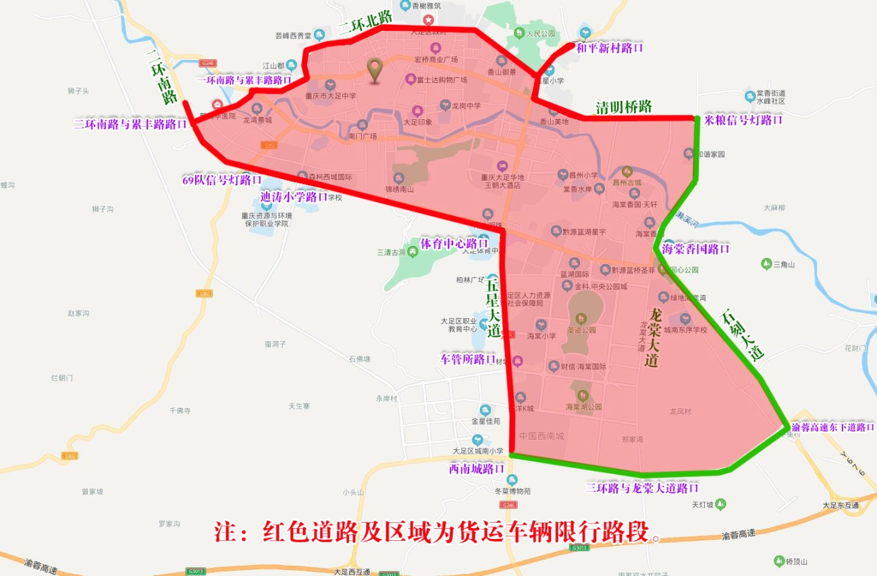

附件2
三轮车和无牌电动四轮车限行区域示意图
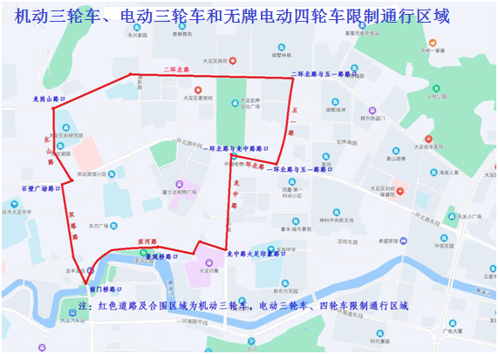

重庆市大足区公安局办公室 2026年1月5日印发

